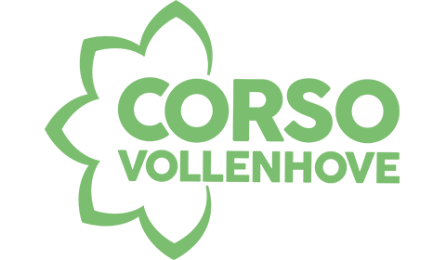
GROEP 5 tot 8
Corso spel

De kinderen mogen zelf of in een groepje een spel maken die over het corso gaat.
Te denken valt bv aan een kwartet of bordspel. Ook moeten er spelregels bij.
Het leukste en origineelste is natuurlijk dat er helemaal een nieuw soort spel ontstaat.
Denk aan originele pionnen, vragenkaartjes, opdrachten, opbergdoos, enz.
Dit spel wordt tentoongesteld tijdens het frommelcorso in de foyer in De Burght.
Door de V.V.V.V. wordt het mooiste spel uitgekozen en er zal worden gekeken of er een mogelijkheid is of het winnende spel ook daadwerkelijk gemaakt kan worden.

Hieronder zie je een voorbeeld van een groepje van de Sint Martinusschool die vorig jaar al een mooi spel hebben gemaakt. In de doos kan je alles opbergen en de deksel is tevens het spelbord.

